查看GUI，点击rescan，可以发现多了1.html文件，接着点击stage changed

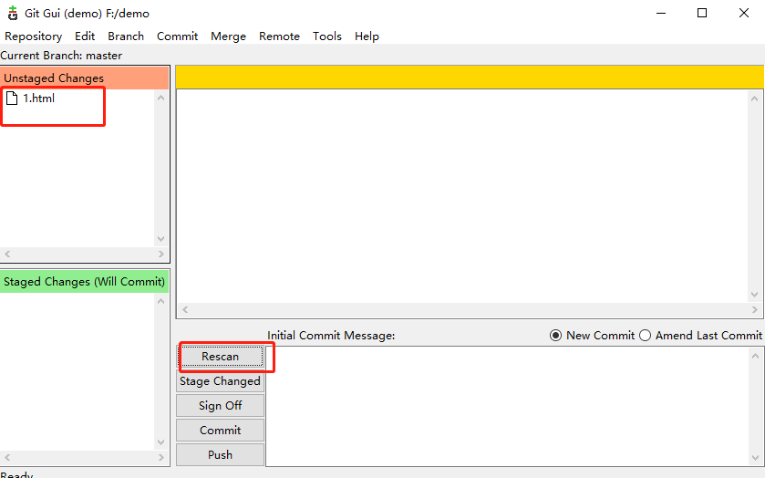

5.填写相关提交信息，点击commit

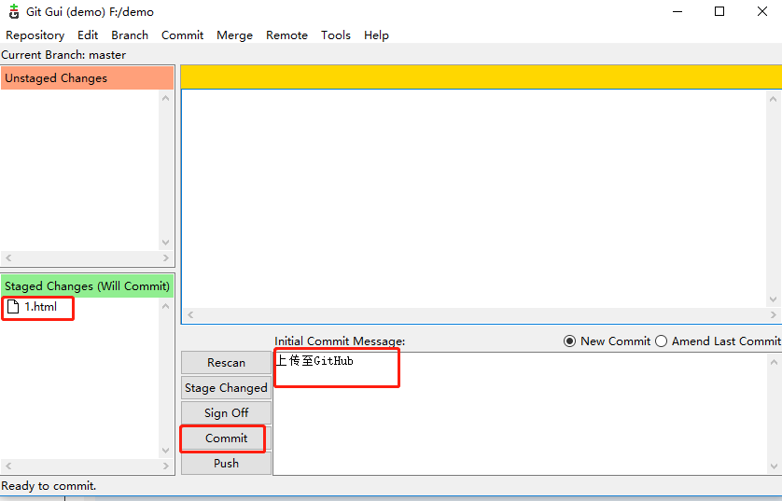

6.点击remote，选择add

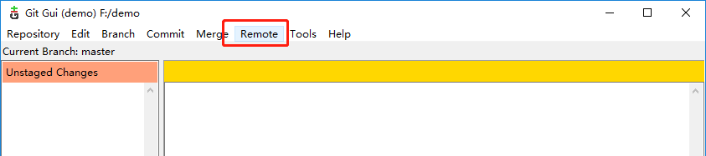

填写GitHub上的相关信息

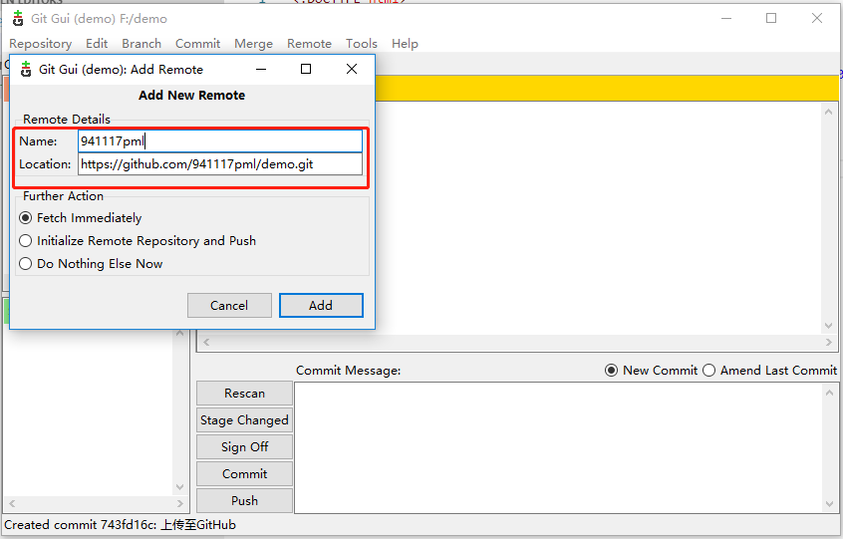

7.将代码push到远程上面，点击push

